Ниже представлен адаптированный макет отчёта, в котором количество мест для вставки скриншотов сведено к минимуму. Вы сможете сделать несколько крупных скриншотов (диаграмма БД, весь SQL-код, результаты запросов) и вставить их в соответствующие разделы, не нарезая изображения на фрагменты.

---

**Отчет о выполненной лабораторной работе (сгенерирован AI)**
**Дейкун Владислав Александрович, группа 5, 2 курс**

---

### Условие лабораторной работы
Разработать физическую модель данных: указать типы и размеры полей, ограничения целостности; создать таблицы в MS SQL Server. Определить обязательные и ключевые поля, задать значения по умолчанию, условия на значение, связи между таблицами с каскадными действиями. Для всех числовых полей (кроме первичных и внешних ключей) определить условие на значение. Для текстового поля использовать LIKE (например, наличие @ в email). Для каждой таблицы определить хотя бы одно обязательное поле. Разработать индексы: Для каждой таблицы (кроме вспомогательных и с объёмом <100 записей) создать минимум один вторичный индекс. Создать минимум один составной индекс. Ввести данные. Научиться применять поиск, сортировку и фильтрацию средствами MS SQL Management Studio.
---

### Цель базы данных

Создание интегрированной информационной системы для автоматизации учета и анализа продаж интернет-магазина косметики и парфюмерии (на примере сети «Золотое яблоко»). База данных предназначена для централизованного хранения данных о клиентах, поставщиках, ассортименте товаров, заказах и детализации продаж.

---

### Задачи базы данных

1. Управление клиентской базой – регистрация с контролем форматов, индексы.
2. Ведение справочника поставщиков – фиксация контактных данных.
3. Учет товарного ассортимента – категоризация, привязка к поставщику, контроль цены.
4. Оформление и отслеживание заказов – дата, статус, сумма, автозаполнение.
5. Фиксация продаж – детализация заказов, валидация количества и цены, ссылочная целостность.
6. Аналитические возможности – подготовка для расчётов и аналитики.

---

### Выделенные сущности

- **users** (user_id, user_name, email, phone_number)
- **suppliers** (supplier_id, supplier_name, phone_number, address)
- **products** (product_id, product_name, category, price, barcode, supplier_id)
- **orders** (order_id, user_id, order_date, status, order_amount)
- **sales** (sale_id, order_id, product_id, quantity, sales_price)

---

### Выполнение

#### 1. Физическая модель данных

На основе сущностей разработана физическая модель. Для каждой таблицы определены типы данных, первичные ключи с автоинкрементом, обязательные поля, значения по умолчанию, CHECK-ограничения (включая проверку email через `LIKE` и формата телефона), внешние ключи с каскадными действиями (`ON UPDATE CASCADE`, `ON DELETE CASCADE`, `ON DELETE NO ACTION`).

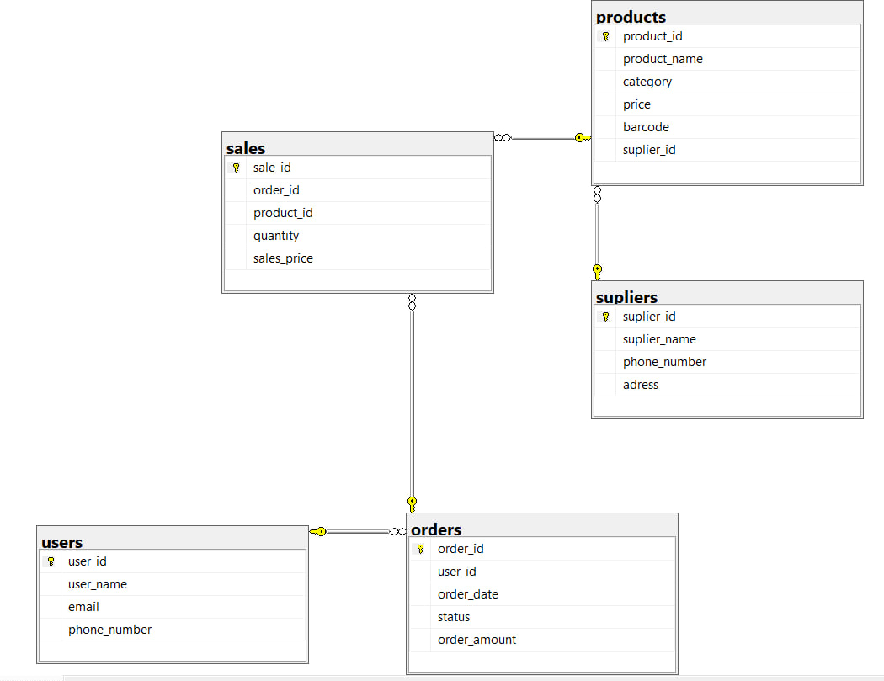
---

#### 2. SQL-код создания структуры, индексов и заполнения данными

Весь SQL-код, включая создание таблиц, ограничений, индексов (в том числе составного) и вставку тестовых данных, представлен на одном скриншоте. Код содержит:

- `CREATE TABLE` для всех пяти таблиц с `PRIMARY KEY`, `NOT NULL`, `DEFAULT`, `CHECK` (например, `email LIKE '%@%'`, `phone_number LIKE '+375%'`, цена > 0 и т.д.).
- `ALTER TABLE` для добавления внешних ключей с нужными каскадными действиями.
- `CREATE INDEX` для вторичных индексов и составного индекса `ix_sales_order_product`.
- `INSERT INTO` для заполнения справочников и тестовых данных.

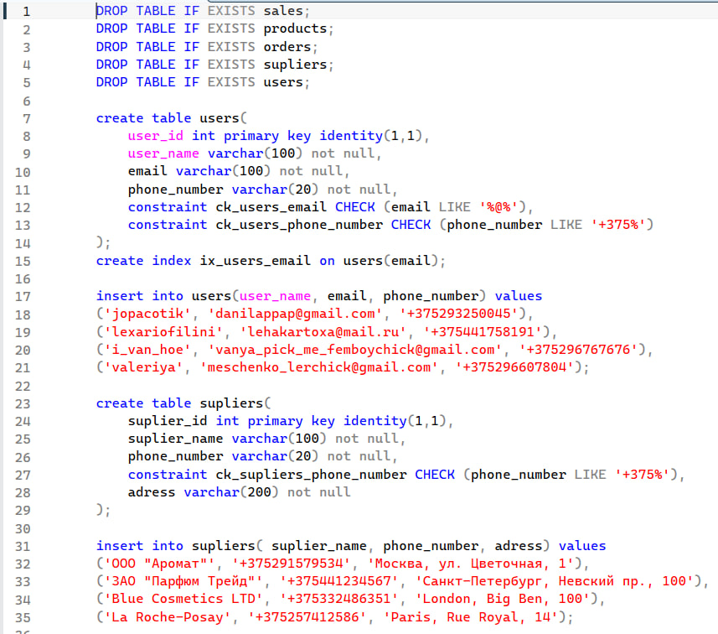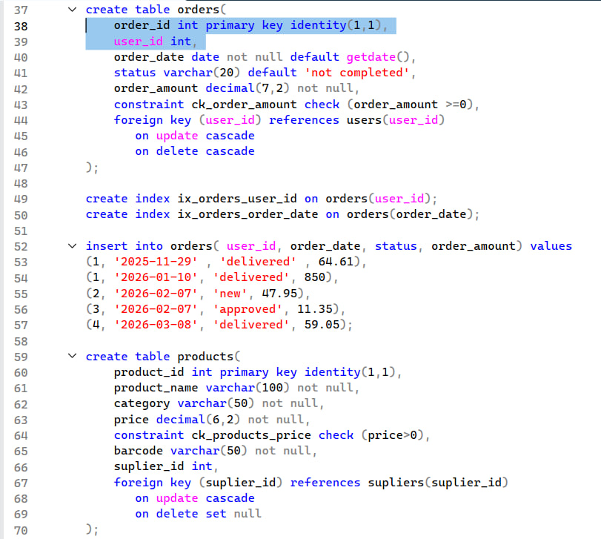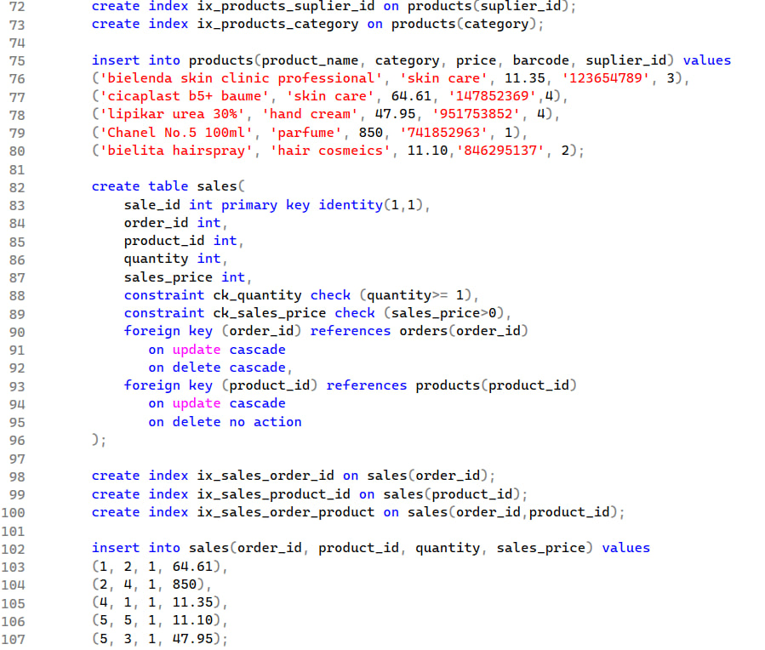
---

#### 3. Примеры запросов и их результаты

Для демонстрации работы базы данных, использования индексов и выполнения операций поиска, фильтрации, сортировки, группировки были выполнены следующие запросы. Результаты всех запросов отображены на одном скриншоте (можно сделать один скриншот с вкладками результатов или последовательно выполнить запросы и сделать один снимок экрана с окном результатов).

**Запрос 1.** Получение полного списка клиентов.
```sql
SELECT * FROM users;
```

**Запрос 2.** Поиск по точному совпадению имени.
```sql
SELECT * FROM users WHERE user_name = 'jopacotik';
```

**Запрос 3.** Фильтрация по части email (все пользователи с доменом gmail).
```sql
SELECT * FROM users WHERE email LIKE '%gmail%';
```

**Запрос 4.** Выбор доставленных заказов с суммой больше 50.
```sql
SELECT * FROM orders WHERE status = 'delivered' AND order_amount > 50;
```

**Запрос 5.** Сортировка заказов по дате (от новых к старым).
```sql
SELECT * FROM orders ORDER BY order_date DESC;
```

**Запрос 6.** Объединение заказов с пользователями.
```sql
SELECT o.order_id, u.user_name, o.order_date, o.status, o.order_amount
FROM orders o
JOIN users u ON o.user_id = u.user_id;
```

**Запрос 7.** Детализация продаж (соединение трёх таблиц).
```sql
SELECT s.sale_id, o.order_id, p.product_name, s.quantity, s.sales_price
FROM sales s
JOIN orders o ON s.order_id = o.order_id
JOIN products p ON s.product_id = p.product_id;
```

**Запрос 8.** Анализ выручки по категориям.
```sql
SELECT p.category, SUM(s.quantity * s.sales_price) AS total_sales
FROM sales s
JOIN products p ON s.product_id = p.product_id
GROUP BY p.category;
```

**Запрос 9.** Подсчёт количества заказов на каждого пользователя (включая клиентов без заказов).
```sql
SELECT u.user_name, COUNT(o.order_id) AS order_count
FROM users u
LEFT JOIN orders o ON u.user_id = o.user_id
GROUP BY u.user_name;
```

**Скриншот 3 – Результаты выполнения запросов**
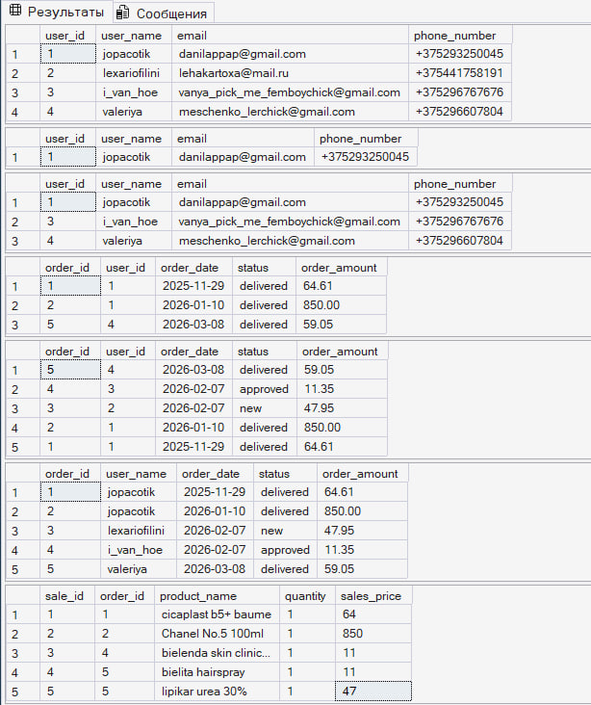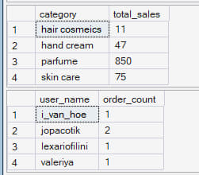
---

### Заключение

В ходе работы спроектирована и реализована реляционная база данных для интернет-магазина косметики. SQL-скрипт соответствует требованиям: созданы таблицы с ограничениями, индексами, каскадными действиями, введены данные. Выполненные запросы демонстрируют работоспособность структуры и эффективность индексов. Отчёт сформирован автоматически на основе предоставленного задания.

